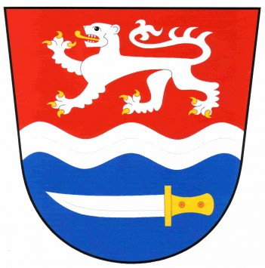
OBECNÍ ÚŘAD HRDLOŘEZY ZVE NA

VEŘEJNÉ ZASEDÁNÍ ZASTUPITELSTVA OBCE HRDLOŘEZY
USTAVUJÍCÍ SCHŮZE

KTERÉ SE KONÁ DNE

4.11.2014 v 18.00 hodin na sále obecního úřadu Hrdlořezy

PROGRAM PROJEDNÁVÁNÍ:

- SLIB NOVĚ ZVOLENÝCH ZASTUPITELŮ
- VOLBA STAROSTY
- VOLBA MÍSTOSTAROSTY
- ODSOHLASENÍ SLOŽENÍ KONTROLNÍHO VÝBORU
- ODSOHLASENÍ SLOŽENÍ FINANČNÍHO VÝBORU
- PROBLEMATIKA OBCE

Oznámení bylo vyvěšeno dne 27.10. 2014 podpis………………………….

Oznámení bylo sejmuto dne …………….. podpis …………………………...

Zároveň vyvěšeno na e-desce obce

